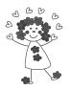
STRUCTURER SA PENSEE
.. Classer des objets en fonction de caractéristiques liées à leur forme

Donne les grands bols à Papa ours, les bols de taille moyenne
à maman ours et les petits bols à petit ours.
PAPA OURS | MAMAN OURS | PETIT OURS
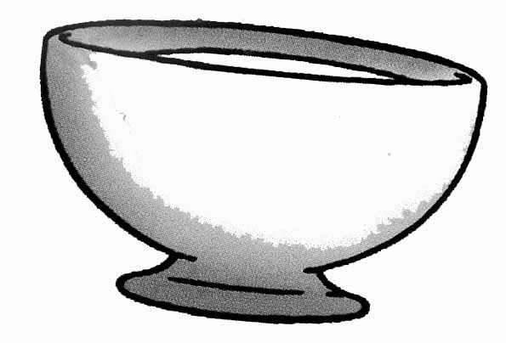 |  | 